网络共享端口关闭操作流程

- 以Windows10系统为例，在“开始”菜单选择“控制面板”；
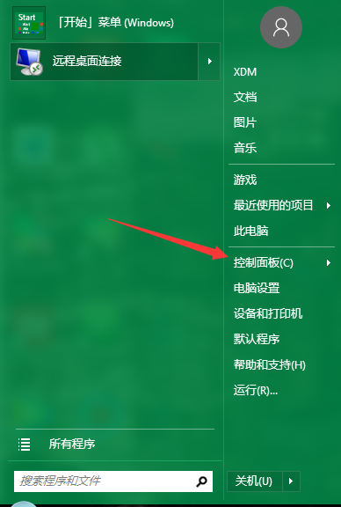

- 打开“WINDOWS防火墙”，如果打开“控制面板”无法找到，先将查看方式设置为“大图标”；
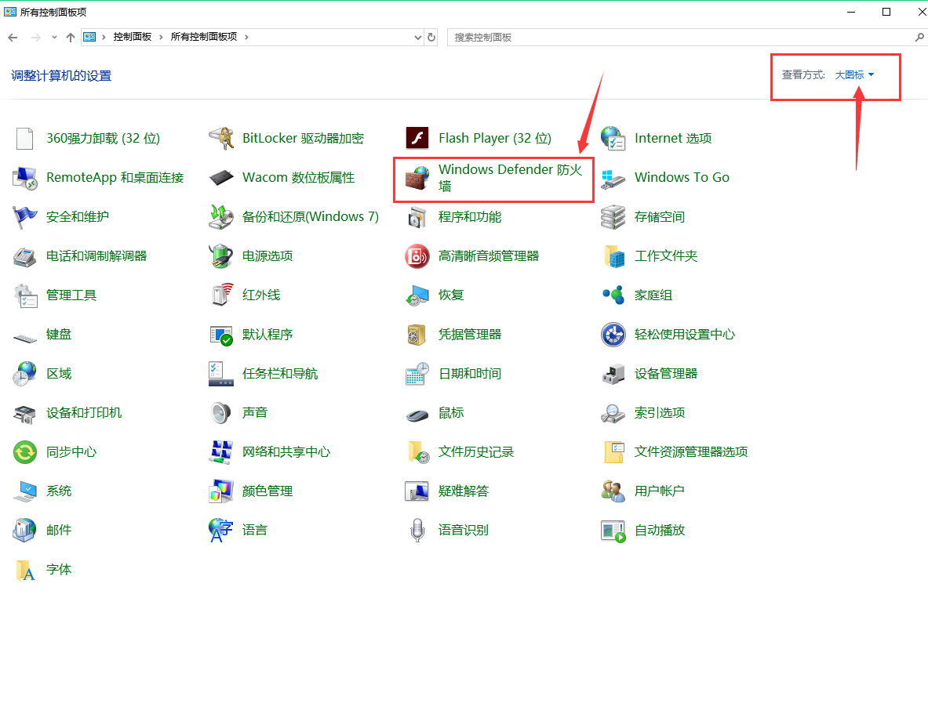
- 点击“高级设置”；
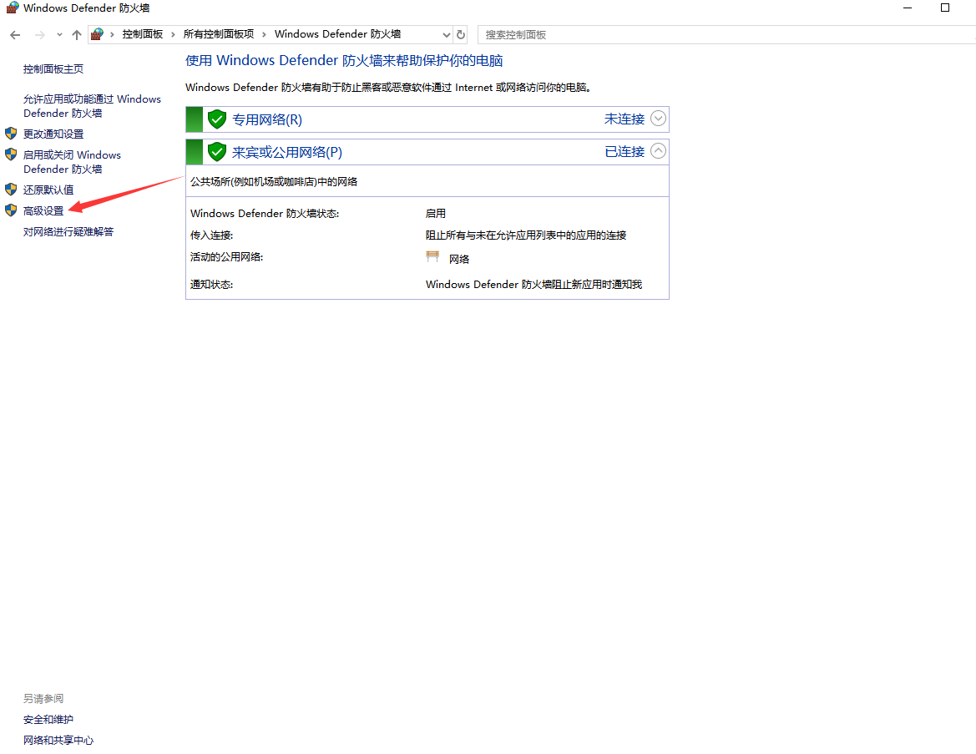
- 点击“入站规则”，选择“新建规则”；
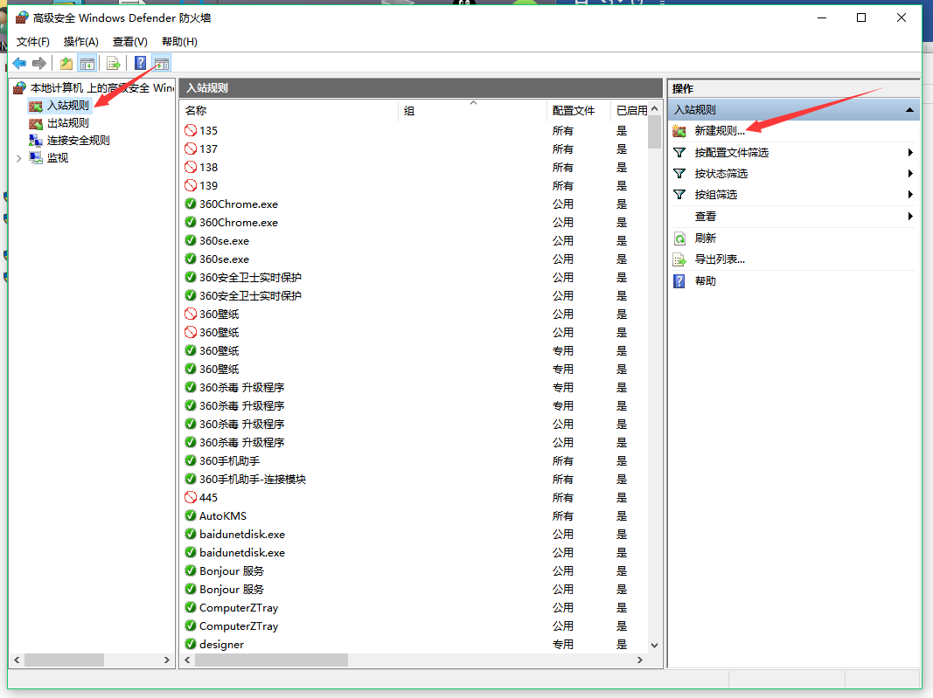

- 选择“端口”，“下一步”；
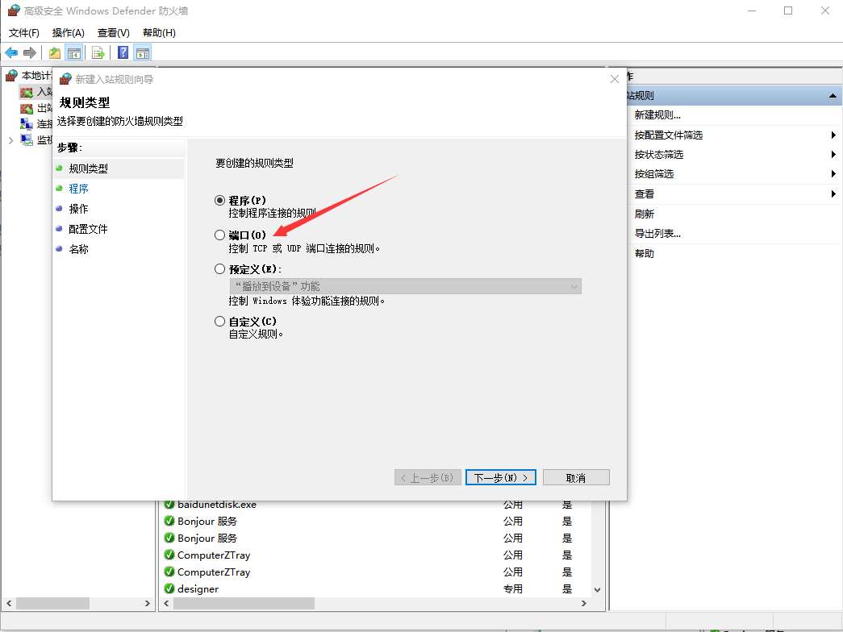

- 在特定本地端口输入：“135,137,138,139,445”，点“下一步”，注意，逗号为英文逗号；
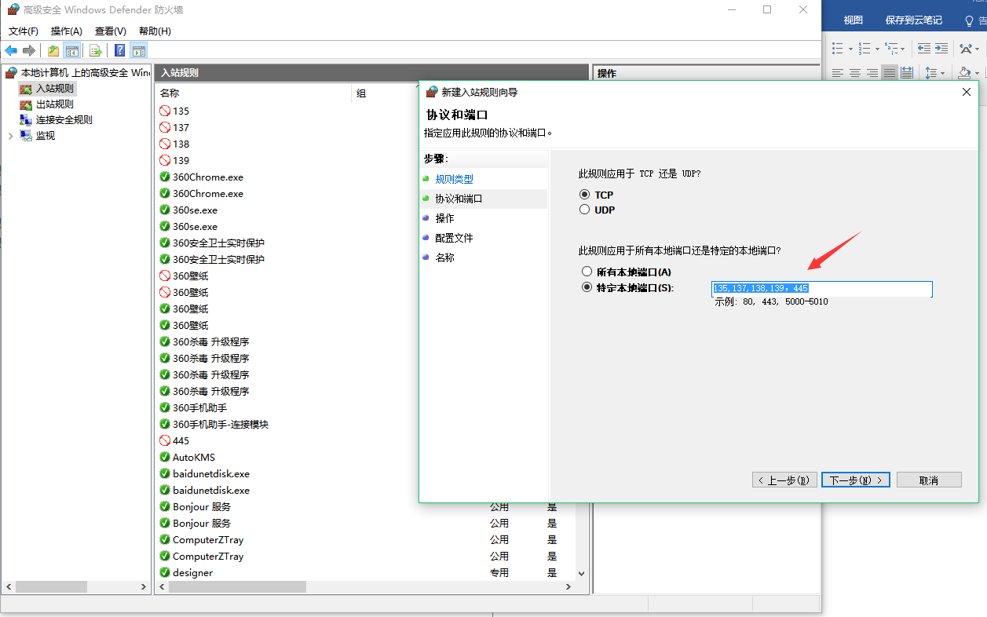

- 选择“阻止连接”，点“下一步”一直到完成即可；
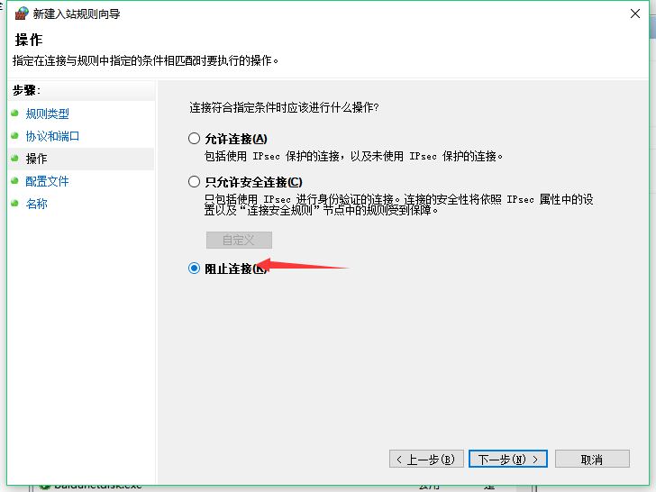

- 名称根据个人意愿命名，点完成即可。
